Erzähltechnische Mittel im Funktionszusammenhang
beschreiben
Ilse Aichinger, Das Fenstertheater

Um einen erzählenden Text wie Ilse Aichingers Geschichte »Das Fenstertheater« interpretieren zu können, muss man sich auch mit den in dem Text verwendeten erzähltechnischen Mitteln befassen. Sie sind wichtige Elemente, mit denen die Autorin die Aussage ihrer Geschichte gestaltet hat und die die Rezeption des Textes steuern.
Dabei kommt es in der Schule nicht auf den lückenlosen Nachweis möglichst vieler auffindbaren erzähltechnischen Mittel an. Eine schulische ▪Textinterpretation ist keine Erzähltextanalyse, die den Anspruch hat, einen solchen Text in möglichst alle erzählerischen Komponenten zu zerlegen.
Trotzdem wird stets vorausgesetzt, dass man bei der schulischen Analyse eines erzählenden Textes seinen Blick auf bestimmte Grundstrukturen richtet.
Dabei geht es z. B. um Antworten auf die folgenden Fragen:
- Wann spielt das erzählte Geschehen? Wie lange dauert es? Wird chronologisch erzählt oder nicht? Wird etwas ausgelassen? (Zeitgestaltung)
- Wo spielt sich das erzählte Geschehen ab? Was kennzeichnet die Räume, in denen sich das erzählte Geschehen abspielt? (Raumgestaltung)
- Aus welcher Erzählperspektive wird erzählt? Ist diese Perspektive durchgängig gestaltet oder wechselt sie? (Erzählperspektive, Parameter der Perspektive)
- Wie wird das erzählte Geschehen dargeboten? (Darbietungsformen)
- Welche Figuren kommen in der Erzählung vor? Wie werden sie vom Erzähler gestaltet und charakterisiert? In welcher Beziehung stehen sie zueinander? (Figurengestaltung)
- Um welche literarische Textsorte handelt es sich bei dem erzählenden Text? (Textsortenmerkmale)

Nicht nur erzähltechnische Mittel finden, sondern im Funktionszusammenhang beschreiben
Die Analyse der wichtigsten erzähltechnischen Mittel soll sich aber nicht mit ihrem Auffinden und Identifizieren begnügen, sondern zielt darauf, sie im Funktionszusammenhang von Inhalt, Aussage und sprachlich-stilistischer Gestaltung zu beschreiben.
Das bedeutet konkret, dass man sie bei einer Textinterpretation nicht nacheinander nur "abhaken" darf. Es muss stets gefragt werden, warum sie zum Einsatz kommen, was sie bewirken, kurz: welche Funktion sie für das Textganze haben. Natürlich sind die erzähltechnischen Mittel in einem Text nicht gleichermaßen für die Gestaltung der Aussage von Bedeutung.
- So kann es sein, dass die Zeitgestaltung in einem bestimmten Text wenig hergibt, während die Raumgestaltung besonders wichtig ist.
- Ebenso kann in verschiedenen Texten die Analyse der Darbietungsformen mehr oder weniger bringen.
Am besten konzentriert man sich also auf die erzähltechnischen Mittel, deren Funktion einem klar ist und begnügt sich bei anderen mit knappen Randbemerkungen.

An zwei Beispielen soll demonstriert werden, wie die Beschreibung eines bestimmten erzähltechnischen Mittels im oben dargestellten Funktionszusammenhang aussehen könnte:
- Was der Leser über den Charakter der Frau erfährt, muss er überwiegend aus ihrem Handeln erschließen. Doch mit der Formulierung "Die Frau hatte den starren Blick neugieriger Leute, die unersättlich sind" charakterisiert ein außenstehender (auktorialer) Erzähler die Frau direkt. Der Leser soll, das scheint die Funktion dieses Kommentars sein, die Frau und deren Verhalten von Anfang an unter einem Blickwinkel betrachten, die eine Identifizierung mit dieser sensationshungrigen Person verhindert. Den gleichen Zweck erfüllt auch seine ironische Bemerkung, der Frau habe noch niemand "den Gefallen getan, vor ihrem Haus niedergefahren zu werden." Was von der Frau, die am Fenster steht und hinausschaut, zu erwarten ist, scheint damit von Anfang an festgelegt. Wer sogar auf Geräusche lauert, die vom Wind zu ihr getragen, "Neues" bringen könnten, der wartet nur darauf, dass eine Katastrophe vor seinen Augen passiert.
- Was die Frau denkt, wird mit einer einzigen Ausnahme nicht erzählt. Nur einmal bringt ein kurzer innerer Monolog "Meint er mich" das innere Denken und Fühlen der Frau zum Ausdruck, auch wenn das Geschehen meist aus ihrer personalen Perspektive erzählt wird.
Mit dem nachfolgenden Mind Map kann man seine Ergebnisse bei der Untersuchung der erzähltechnischen Mittel zusammenfassen:

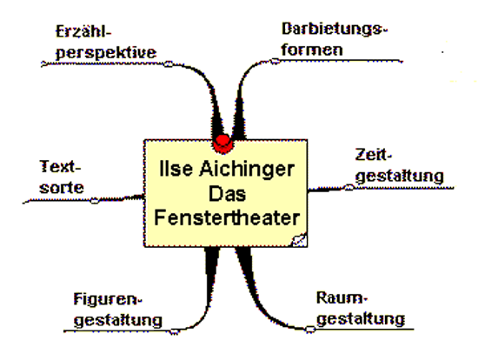

Arbeitsanregungen:
- Arbeiten Sie ggf. mit dem obigen Mind Map die wichtigsten erzähltechnischen Mittel von ▪ Ilse Aichingers Kurzgeschichte ▪ "Das Fenstertheater" heraus.
- Gestalten Sie nach dem Muster der obigen Beispiele zu zwei der von Ihnen gefundenen Mittel kurze Texte, die diese Mittel in einen Funktionszusammenhang stellen.

